JSPV muito lento.

Fica vários minutos na tela abaixo:

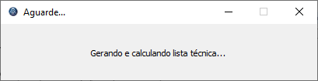

Estou há 3 horas tentando gerar uma proposta.

Configurações do computador

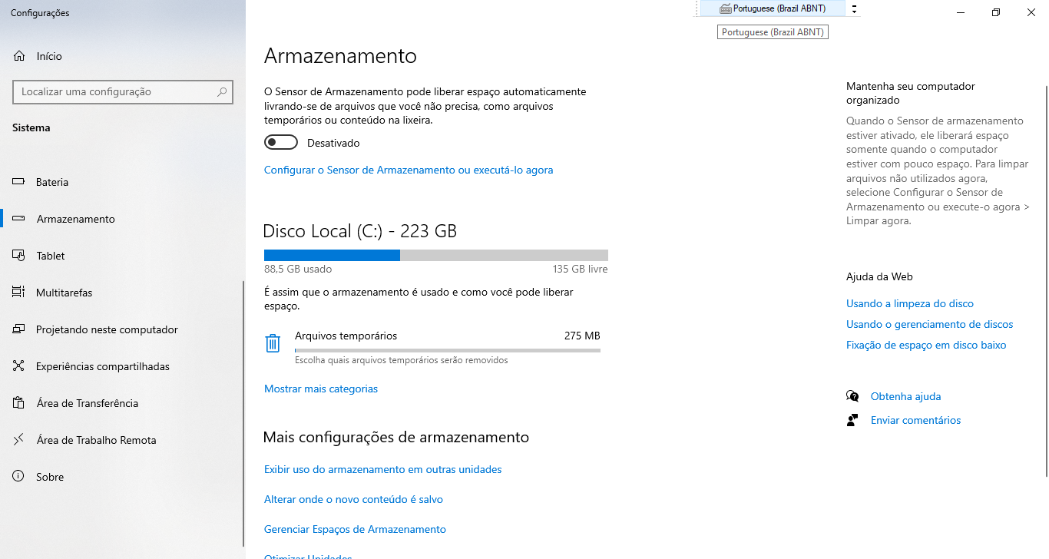

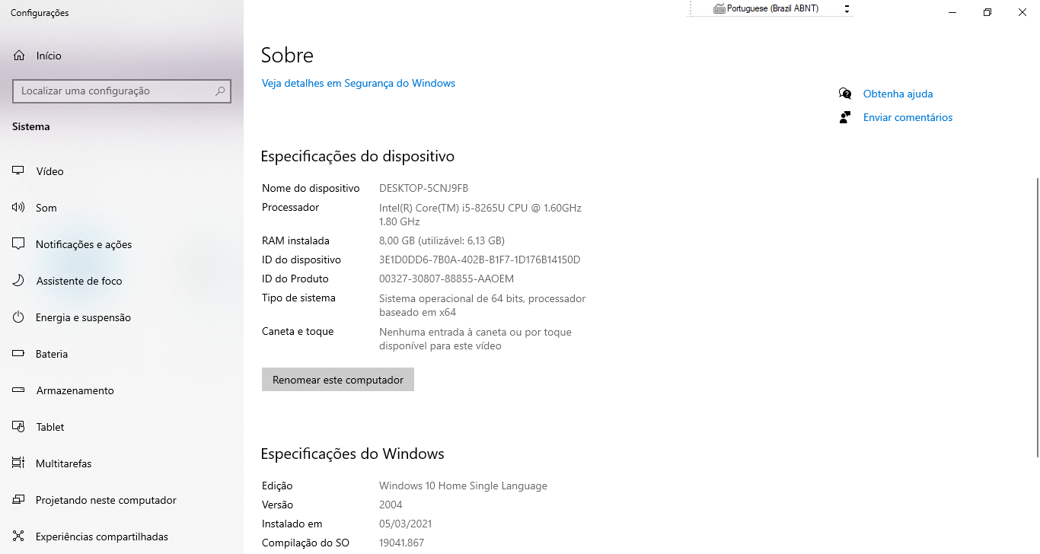

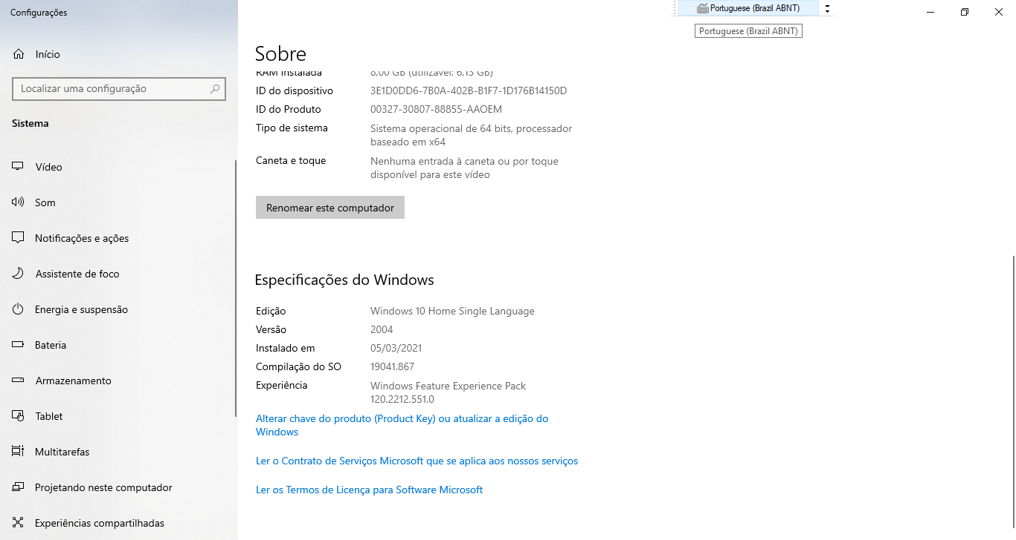

HD SSD

